СОВЕТ ДЕПУТАТОВ ГОРОДА НОВОСИБИРСКА

**РЕШЕНИЕ**

|  |  |  |
| --- | --- | --- |
| От 29.05.2024 | **г. Новосибирск** | № 705 |

|  |
| --- |
| О внесении изменений в решение Совета депутатов города Новосибирска от 26.12.2007 № 824 «О Генеральном плане города Новосибирска» |

В соответствии с Градостроительным кодексом Российской Федерации, Федеральными законами от 06.10.2003 № 131-ФЗ «Об общих принципах организации местного самоуправления в Российской Федерации», от 14.03.2022 № 58-ФЗ «О внесении изменений в отдельные законодательные акты Российской Федерации», постановлением Правительства Новосибирской области от 12.02.2024 № 41-п «Об установлении случаев утверждения проектов генеральных планов, проектов правил землепользования и застройки, проектов планировки территории, проектов межевания территории, внесения изменений в указанные проекты без проведения общественных обсуждений или публичных слушаний», руководствуясь статьей 35 Устава города Новосибирска, Совет депутатов города Новосибирска РЕШИЛ:

1. Внести в решение Совета депутатов города Новосибирска от 26.12.2007 № 824 «О Генеральном плане города Новосибирска» (в редакции решений Совета депутатов города Новосибирска от 26.06.2008 [№ 1020](consultantplus://offline/ref=BE21C20EBE44518881411A2CC77289631F044360D54FFB4D4777CA6BC20DB5FE495BC65755F9697D9C8F3AB82858B2AE9D4808DC5E7E99074C2C1Ad9jEF), от 17.02.2009 [№ 1144](consultantplus://offline/ref=BE21C20EBE44518881411A2CC77289631F044360D446FF444177CA6BC20DB5FE495BC65755F9697D9C8F3AB82858B2AE9D4808DC5E7E99074C2C1Ad9jEF), от 25.04.2018 [№ 597](consultantplus://offline/ref=BE21C20EBE44518881411A2CC77289631F044360D647F54D417A9761CA54B9FC4E54994052B0657C9C8F3ABD2607B7BB8C1005DE42609A1A502E189Cd3j7F), от 24.03.2021 № 105, от 12.07.2022 № 389, от 26.10.2022 № 429) следующие изменения:

1.1. В приложении 1:

1.1.1. Строку 255 таблицы 6 «Объекты местного значения города Новосибирска в области массового отдыха (рекреации) и озелененных территорий общего пользования» раздела 3 «Сведения о видах, назначении и наименованиях планируемых для размещения объектов местного значения города Новосибирска, их основные характеристики, их местоположение, характеристики зон с особыми условиями использования территорий» изложить в следующей редакции:

|  |  |  |  |  |  |  |
| --- | --- | --- | --- | --- | --- | --- |
| 255 | Тематичес-кий парк | Ландшафт-ный парк | Заельцовский район, Калининский район | Площадь не менее 9,7 га (строительство) | до 2030 года | Зона рекреационного назначения/600 |

1.1.2. Таблицу 10 раздела 5 «Баланс функциональных зон» изложить в редакции приложения 1 к настоящему решению.

1.2. Фрагмент карты функциональных зон города Новосибирска приложения 3 в границах кадастрового квартала 54:35:033695 изложить в редакции приложения 2 к настоящему решению.

1.3. Фрагмент карты планируемого размещения объектов местного значения города Новосибирска в области массового отдыха (рекреации) и озелененных территорий общего пользования приложения 9 в границах кадастрового квартала 54:35:033695изложить в редакции приложения 3 к настоящему решению.

2. Решение вступает в силу на следующий день после его официального опубликования.

3. Контроль за исполнением решения возложить на постоянную комиссию Совета депутатов города Новосибирска по градостроительству.

|  |  |  |
| --- | --- | --- |
| Председатель Совета депутатов  города Новосибирска |  | Мэр города Новосибирска |
| Д. В. Асанцев |  | М. Г. Кудрявцев |

Приложение 1

к решению Совета депутатов

города Новосибирска

от 29.05.2024 № 705

Таблица 10

|  |  |  |  |  |
| --- | --- | --- | --- | --- |
| № п/п | Индекс зоны | Наименование функциональной зоны | Площадь, га | |
| Значение | % |
|  |  | Общая площадь городского округа | 50275,47 | 100 |
| 1 | 100 | Жилая зона | 10501,10 | 20,89 |
| 2 | 200 | Зона смешанной и общественно-деловой застройки | 2343,25 | 4,66 |
| 3 | 300 | Общественно-деловая зона | 2755,72 | 5,48 |
| 4 | 400 | Производственная зона | 5354,93 | 10,65 |
| 5 | 403 | Научно-производственная зона | 518,48 | 1,03 |
| 6 | 404 | Зона инженерной инфраструктуры | 534,06 | 1,06 |
| 7 | 405 | Зона транспортной инфраструктуры | 1833,35 | 3,65 |
| 8 | 405/1 | Зона транспортной инфраструктуры (подзона улично-дорожной сети) | 3339,31 | 6,64 |
| 9 | 405/2 | Зона транспортной инфраструктуры (подзона перспективной улично-дорожной сети) | 1452,33 | 2,89 |
| 10 | 502 | Зона садоводческих или огороднических некоммерческих товариществ | 3138,41 | 6,24 |
| 11 | 503 | Производственная зона сельскохозяйственных предприятий | 34,30 | 0,07 |
| 12 | 600 | Зона рекреационного назначения | 13938,89 | 27,73 |
| 13 | 701 | Зона кладбищ | 444,77 | 0,88 |
| 14 | 702 | Зона складирования и захоронения отходов | 305,64 | 0,61 |
| 15 | 800 | Зона режимных территорий | 626,68 | 1,25 |
| 16 | 900 | Зона акваторий | 3154,25 | 6,27 |

____________

Приложение 2

к решению Совета депутатов

города Новосибирска

от 29.05.2024 № 705

**ФРАГМЕНТ**

**карты функциональных зон города Новосибирска**

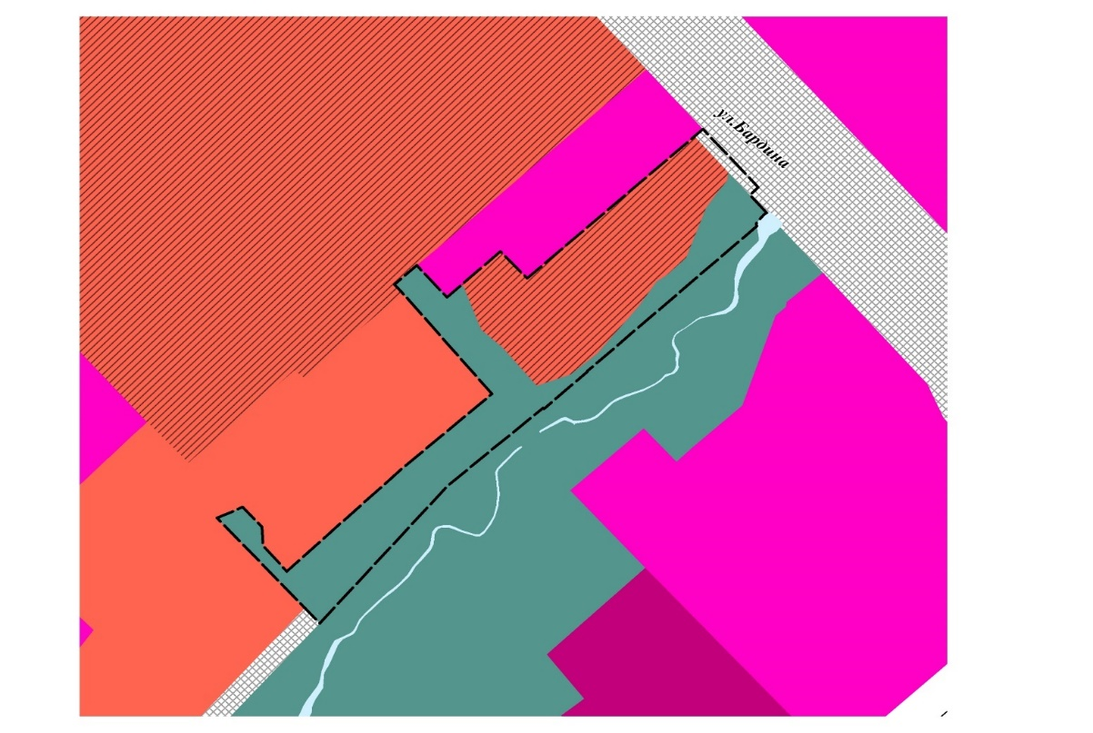

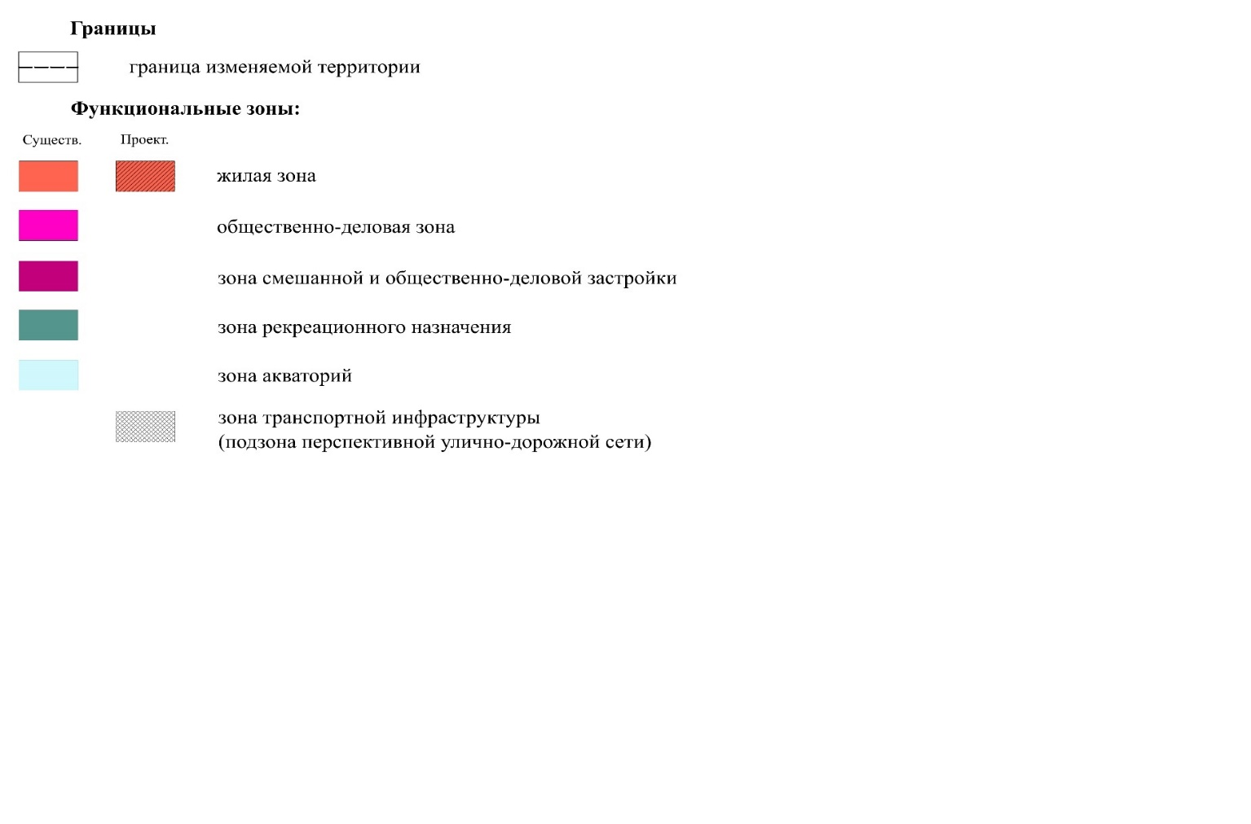

_______________

Приложение 3

к решению Совета депутатов

города Новосибирска

от 29.05.2024 № 705

**ФРАГМЕНТ**

**карты планируемого размещения объектов местного значения города Новосибирска в области массового отдыха (рекреации) и озелененных территорий общего пользования**



